Фильтр пользователей.
Задача: разработать элемент управления портала, выводящий список пользователей, отфильтрованных по некоторым параметрам. Сделать возможность выбора языка для просмотра.
Параметры фильтра: фамилия, имя, расположение офиса, роль сотрудника, события, проект.

Вариант использования: сортировка.
Актеры: пользователь.
Цель: вывести список пользователей и дополнительную информацию о них.
Ссылки на другие ВИ: фильтрация

Действия актеров | Отклик системы
1. Выбор сетки пользователей | 2. Формирование списка пользователей с дополнительной информацией в соответствии с фильтрацией

Вариант использования: фильтрация
Актеры: пользователь.
Цель: отсеять ненужные записи в сетке пользователей.
Ссылки на другие ВИ: сортировка.

Действия актеров | Отклик системы
1. Пользователь вводит фамилию  Исключение 1: пользователь оставляет поле пустым. | 2. Системы выводит набор записей с данной фамилией.
3. Пользователь вводит имя.  Исключение 1 | 4. Из набора записей выбранного в предыдущем пункте, выбираются записи с данным именем.
5. Пользователь выбирает офис.  Исключение 1 | 6. Из набора записей выбранного в предыдущем пункте, выбираются записи с данным офисом.
7. Пользователь выбирает статус.  Исключение 1 | 8. Из набора записей выбранного в предыдущем пункте, выбираются записи с данным статусом.
9. Пользователь выбирает роль.  Исключение 1 | 10. Из набора записей выбранного в предыдущем пункте, выбираются записи с данной ролью.
11. Пользователь выбирает проект.  Исключение 1 | 12. Из набора записей выбранного в предыдущем пункте, выбираются записи с данным проектом.

Действие актеров | Отклик системы
Исключение1: пользователь оставляет поле пустым | 2.4.6.8.12. Система выводит набор записей для всех значений данного свойства

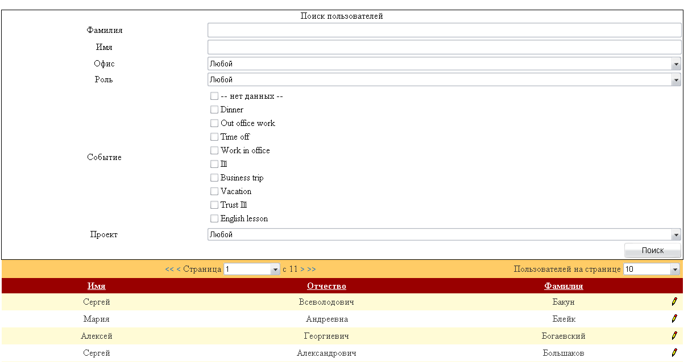
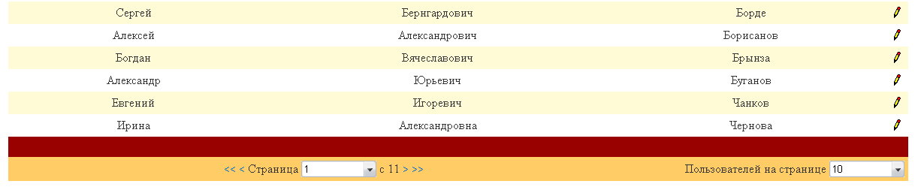

Параметры имя и фамилия:
Данные параметры можно вводить на любом, поддерживаемым порталом, языке. Фильтр проверяет совпадение введеных параметров с записями БД с начала слова, т.е. можно ввести как всю фамилию или имя, так и только первые символы.

Параметр офис:
Выбирается между тремя параметрами: любой, Офис в Ярославле, Офис в Москве.
В базе данных в таблице dbo.Users у свойства EmployeesUlterSYSMoscow имеется два значения – false(офис в Ярославле) и true (офис в Москве), поэтому текстовые значения параметра определены в DropDownList – ddlOfficeName и перведены на двая языка (русский и английский).

Параметр роль:
Параметр роль загружается из таблицы БД dbo.Group с помощью метода GetAllRoles (класс ConfirmIt.PortalLib.BAL.Role). Есть перевод в таблице БД.

Параметр событие:
Параметр событие загружается из таблицы БД dbo.UptimeEventsType методом GetAllEventTypes (класс UlterSystems.PortalLib.BusinessObjects.UptimeEventType). Перевода в БД нет. Стоит отметить, что поле TimeOff обрабатывается фильтром по другому, чем остальные поля. Для данного поля выбираются пользователи с завершенными и не существующими событиями при отсутствии активных событий.

Параметр проект:
Параметр проект загружается из таблицы БД dbo.Projects методом GetAllProjects созданным классом ConfirmIt.PortalLib.BAL.Project. Выбираются те пользователи, которые знимались когда-либо выбранным проектом.

Панель списка пользователей:
Список пользователей группируется по страницам. На панели можно выбрать другую страницу и количестов пользователей на странице. Можно осортировать пользователей по фамилии, имени или отчеству в алфавитном порядке ( по умолчанию сортировка по фамилии). При смене языка, атрибуты пользователя будут отображаться на выбранном языке. Существует поле выбора пользователя, при смене выбранного пользователя вызывается событие public event EventHandler UserChanging.

Фильтрация:
Фильтрация происходит при нажатии кнопки «Поиск» методом GetPersonDetails(int Office, int Role, int[] Events,string FirstName,string LastName, int Project, string prmSort) созданным классом ConfirmIt.PortalLib.BAL.PersonGrid. Параметр prmSort отвечет за порядок сортировки атрибутов пользователя. Логика работы фильтра происходит в соответствии с диаграммой объектов (см. ниже).

Диаграмма объектов

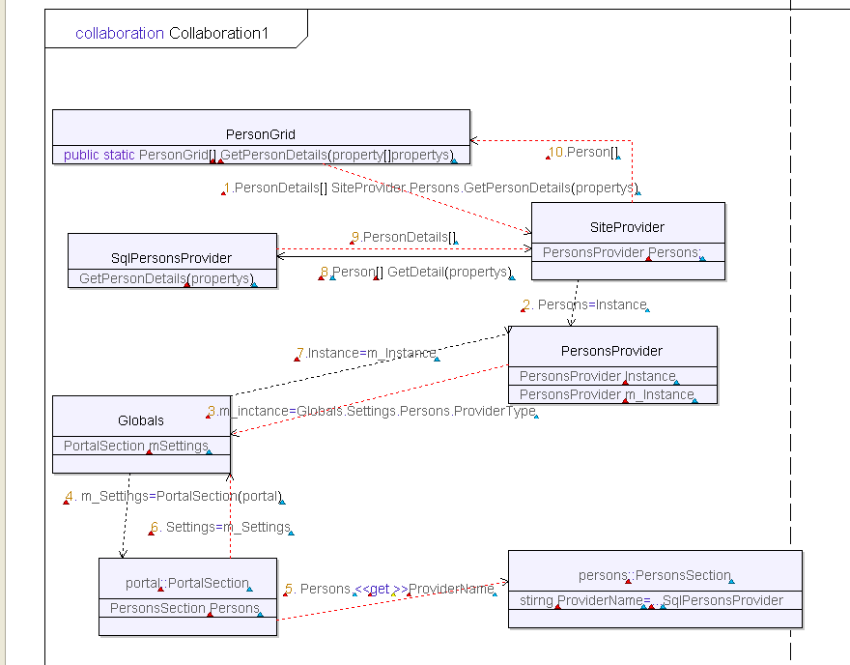
Бизнесс логика.
namespace ConfirmIt.PortalLib.BAL

public class Project
private int m_ID;
private string m_Name;
public int ID;
public string Name
public static Project[] GetAllProject();

public class PersonGrid
private int m_ID;
private string m_FName;
private string m_IName;
private string m_LName;
public int ID
public string FirstName
public string MiddleName
public string LastName
private static PersonGrid GetBookFromDetails(Person details)
public static PersonGrid[] GetPersonDetails(int Office, int Role, int[] Events,string FirstName,string LastName, int Project, string prmSort)

namespace ConfirmIt.PortalLib.Configuration

public class PortalSection : ConfigurationSection
public string DefaultConnectionStringName
public ProjectsSection Projects
public UsersSection Users
public SettingsSection GlobalSettings

public class ProjectsSection : ConfigurationElement
public string ConnectionStringName
public string ConnectionString
public string ProviderType

public class UsersSection : ConfigurationElement
public string ConnectionStringName
public string ConnectionString
public string ProviderType

namespace ConfirmIt.PortalLib.DAL.SqlClient

class SqlProjectsProvider:ProjectsProvider
private const string DBProjectsTableName = "Projects";
protected virtual ProjectDetails GetProjectDetailsFromReader( IDataReader reader )
protected virtual List<ProjectDetails> GetAllProjectDetailsFromReader( IDataReader reader )
public override ProjectDetails[] GetAllProjects()

class SqlUsersProvider : UsersProvider
private const string DBUsersTableName = "Users";
private const string DBPersonGroupTable = "Person2Group";
private const string DBEventsTable = "UptimeEvents";
public override Person[] GetUserDetails(int Office,int Role,int[]Events, string FirstName,string LastName, int Project, string prmSort)
protected virtual Person GetUserDetailsFromReader(IDataReader reader)
protected virtual List<Person> GetAllUserDetailsFromReader(IDataReader reader)
private static string EnsureValidSortExpression(string sortExpr)

namespace ConfirmIt.PortalLib.DAL

public class ProjectDetails : BaseRecord
private string m_Name;
private string m_Description;
public string Name
public string Description

public abstract class ProjectsProvider:DataAccess
private static ProjectsProvider m_Instance;
public static ProjectsProvider Instance
public ProjectsProvider()
public abstract ProjectDetails[] GetAllProjects();

public abstract class UsersProvider : DataAccess
private static UsersProvider m_Instance;
public static UsersProvider Instance
public UsersProvider()
public abstract Person[] GetUserDetails(int Office, int Role, int[] Events,string FirstName,string LastName,int Project,string prmSort);

public static class SiteProvider
public static UsersProvider Users
public static ProjectsProvider Projects

Код
using System.Collections.Generic;
using System.Diagnostics;
using ConfirmIt.PortalLib.DAL;
using Core;

namespace ConfirmIt.PortalLib.BAL
{
public class Project
{
#region Fields
[DebuggerBrowsable(DebuggerBrowsableState.Never)]
private int m_ID;
[DebuggerBrowsable(DebuggerBrowsableState.Never)]
private string m_Name;
#endregion

#region Properties
/// <summary>
/// ID of project.
/// </summary>
public int ID
{
[DebuggerStepThrough]
get { return m_ID; }
[DebuggerStepThrough]
set { m_ID = value; }
}

/// <summary>
/// Name of book.
/// </summary>
public string Name
{
[DebuggerStepThrough]
get { return m_Name; }
[DebuggerStepThrough]
set { m_Name = value; }
}

#endregion
#region Methods
public static Project[] GetAllProject()
{
List<Project> projects = new List<Project>();
foreach (ProjectDetails details in SiteProvider.Projects.GetAllProjects())
{
projects.Add(GetFromDetails(details));
}

return projects.ToArray();
}
/// <summary>
/// Returns Project from Project details.
/// </summary>
/// <param name="details">Project details.</param>
/// <returns>Project.</returns>
private static Project GetFromDetails(ProjectDetails details)
{
Project project = new Project();
project.m_ID = details.ID;
project.m_Name = details.Name;

return project;
}
#endregion
}
}

using System;
using System.Collections.Generic;
using System.Linq;
using System.Text;
using System.Diagnostics;
using UlterSystems.PortalLib.BusinessObjects;
using ConfirmIt.PortalLib.DAL;

namespace ConfirmIt.PortalLib.BAL
{
public class PersonGrid
{
#region Fields
[DebuggerBrowsable(DebuggerBrowsableState.Never)]
private int m_ID;
[DebuggerBrowsable(DebuggerBrowsableState.Never)]
private string m_FName;
[DebuggerBrowsable(DebuggerBrowsableState.Never)]
private string m_IName;
[DebuggerBrowsable(DebuggerBrowsableState.Never)]
private string m_LName;
#endregion

#region Properties
public int ID
{
[DebuggerStepThrough]
get { return m_ID; }
[DebuggerStepThrough]
set { m_ID = value; }
}
public string FirstName
{
[DebuggerStepThrough]
get { return m_FName; }
[DebuggerStepThrough]
set { m_FName = value; }
}
public string MiddleName
{
[DebuggerStepThrough]
get { return m_IName; }
[DebuggerStepThrough]
set { m_IName = value; }
}
public string LastName
{
[DebuggerStepThrough]
get { return m_LName; }
[DebuggerStepThrough]
set { m_LName = value; }
}
#endregion
#region Methods
private static PersonGrid GetBookFromDetails(Person details)
{
PersonGrid user = new PersonGrid();

user.ID = (int)details.ID;
user.FirstName = details.FirstName.ToString();
user.MiddleName = details.MiddleName.ToString();
user.LastName = details.LastName.ToString();

return user;
}
public static PersonGrid[] GetPersonDetails(int Office, int Role, int[] Events,string FirstName,string LastName, int Project, string prmSort)
{

Person[] usersDetails = SiteProvider.Users.GetUserDetails(Office, Role, Events, FirstName, LastName, Project, prmSort);
List<PersonGrid> userList = new List<PersonGrid>(usersDetails.Length);
foreach (Person details in usersDetails)
{
userList.Add(GetBookFromDetails(details));
}
return userList.ToArray();
}
#endregion
}
}

using System.Configuration;
// Изменен
namespace ConfirmIt.PortalLib.Configuration
{
/// <summary>
/// Configuration section of Portal library.
/// </summary>
public class PortalSection : ConfigurationSection
{

...........................................
/// <summary>
/// Settings of projects system.
/// </summary>
[ConfigurationProperty("projects", IsRequired = true)]
public ProjectsSection Projects
{
get { return (ProjectsSection)base["projects"]; }
}

/// <summary>
/// Settings of Users system.
/// </summary>
[ConfigurationProperty("user", IsRequired = true)]
public UsersSection Users
{
get { return (UsersSection)base["user"]; }
}

............................................................
}
}
________________________________________________________________________________
using System.Configuration;
using System.Diagnostics;

namespace ConfirmIt.PortalLib.Configuration
{
/// <summary>
/// Configuration section for projects provider.
/// </summary>
public class ProjectsSection : ConfigurationElement
{
/// <summary>
/// Name of connection string for this section.
/// </summary>
[ConfigurationProperty("connectionStringName")]
public string ConnectionStringName
{
[DebuggerStepThrough]
get { return (string)base["connectionStringName"]; }
[DebuggerStepThrough]
set { base["connectionStringName"] = value; }
}

/// <summary>
/// Connection string.
/// </summary>
public string ConnectionString
{
get
{
string connStringName =
(string.IsNullOrEmpty(this.ConnectionStringName)) ?
Globals.Settings.DefaultConnectionStringName :
this.ConnectionStringName;

return ConfigurationManager.ConnectionStrings[connStringName].ConnectionString;
}
}

/// <summary>
/// Name of provider type.
/// </summary>
[ConfigurationProperty("providerType", DefaultValue = "ConfirmIt.PortalLib.DAL.SqlClient.SqlProjectsProvider")]
public string ProviderType
{
[DebuggerStepThrough]
get { return (string)base["providerType"]; }
[DebuggerStepThrough]
set { base["providerType"] = value; }
}
}
}
using System.Diagnostics;
using System.Configuration;

namespace ConfirmIt.PortalLib.Configuration
{
public class UsersSection : ConfigurationElement
{/// <summary>
/// Name of connection string for this section.
/// </summary>
[ConfigurationProperty("connectionStringName")]
public string ConnectionStringName
{
[DebuggerStepThrough]
get { return (string)base["connectionStringName"]; }
[DebuggerStepThrough]
set { base["connectionStringName"] = value; }
}

/// <summary>
/// Connection string.
/// </summary>
public string ConnectionString
{
get
{
string connStringName =
(string.IsNullOrEmpty(this.ConnectionStringName)) ?
Globals.Settings.DefaultConnectionStringName :
this.ConnectionStringName;

return ConfigurationManager.ConnectionStrings[connStringName].ConnectionString;
}
}
/// <summary>
/// Name of provider type.
/// </summary>
[ConfigurationProperty("providerType", DefaultValue = "ConfirmIt.PortalLib.DAL.SqlClient.SqlUsersProvider")]
public string ProviderType
{
[DebuggerStepThrough]
get { return (string)base["providerType"]; }
[DebuggerStepThrough]
set { base["providerType"] = value; }
}
}
}

using System;
using System.Collections.Generic;
using System.Data.SqlClient;
using System.Data;

namespace ConfirmIt.PortalLib.DAL.SqlClient
{
/// <summary>
/// Provider of projects data for MS SQL Server.
/// </summary>
class SqlProjectsProvider:ProjectsProvider
{
#region Constants
private const string DBProjectsTableName = "Projects";
#endregion

/// <summary>
/// Returns Project information from reader.
/// </summary>
/// <param name="reader">Data reader.</param>
/// <returns>Project information from reader.</returns>
protected virtual ProjectDetails GetProjectDetailsFromReader( IDataReader reader )
{
ProjectDetails details = new ProjectDetails();

details.ID = (int) reader[ "ID" ];
details.Name = (string) reader[ "Name" ];
if (reader["Description"] != DBNull.Value) details.Description = (string)reader["Description"];

return details;
}

/// <summary>
/// Returns Project information from reader.
/// </summary>
/// <param name="reader">Data reader.</param>
/// <returns>Project information from reader.</returns>
protected virtual List<ProjectDetails> GetAllProjectDetailsFromReader( IDataReader reader )
{
List<ProjectDetails> projects = new List<ProjectDetails>();

while( reader.Read() )
{
projects.Add( GetProjectDetailsFromReader( reader ) );
}

return projects;
}

public override ProjectDetails[] GetAllProjects()

{ using (SqlConnection connection = new SqlConnection(this.ConnectionString))
{
SqlCommand getCommand = connection.CreateCommand();

connection.Open();
SqlTransaction transaction = connection.BeginTransaction();

try
{
getCommand.Transaction = transaction;
getCommand.CommandText =
string.Format(
"SELECT *FROM {0}", DBProjectsTableName);

using (IDataReader reader = ExecuteReader(getCommand))
{
List<ProjectDetails> projects = GetAllProjectDetailsFromReader(reader);

return projects.ToArray();
}
}
finally
{ transaction.Rollback(); }
}
}

}

}
using System;
using System.Collections.Generic;
using System.Linq;
using System.Text;
using System.Data;
using System.Data.SqlClient;
using UlterSystems.PortalLib.BusinessObjects;
using Core;

namespace ConfirmIt.PortalLib.DAL.SqlClient
{
class SqlUsersProvider : UsersProvider
{ /// <summary>
/// Provider of users data for MS SQL Server.
/// </summary>
#region Constants
private const string DBUsersTableName = "Users";
private const string DBPersonGroupTable = "Person2Group";
private const string DBEventsTable = "UptimeEvents";
#endregion

public override Person[] GetUserDetails(int Office,
int Role,
int[]Events,
string FirstName,
string LastName,
int Project,
string prmSort)
{
using (SqlConnection connection = new SqlConnection(this.ConnectionString))
{
prmSort = EnsureValidSortExpression(prmSort);
SqlCommand getCommand = connection.CreateCommand();

// Construct WHERE clause.
StringBuilder whereClause = new StringBuilder("(1=1)");
bool EmployeesUlterSYSMoscow =false;
if (Office!=0)
{
switch(Office)
{
case 1: EmployeesUlterSYSMoscow = false; break;
case 2: EmployeesUlterSYSMoscow = true; break;

}
whereClause.Append(" AND ([EmployeesUlterSYSMoscow]=@Office)");
getCommand.Parameters.Add("@Office", SqlDbType.Bit).Value =
EmployeesUlterSYSMoscow;
}

if (Role != -1)
{
whereClause.Append(" AND (B.[GroupID]=@Role)");
getCommand.Parameters.Add("@Role", SqlDbType.Int).Value = Role;
}
if (Project != -1)
{
whereClause.AppendFormat(" AND (C.ProjectID=@Project)");
getCommand.Parameters.Add("@Project", SqlDbType.Int).Value = Project;

}
string buffer = ")";

if (Events != null)
{
if (Events.Length > 0)
{
string eventsIDs = string.Empty;
foreach (int events in Events)
{
if (events == 9)
{
buffer=string.Format(" OR (A.ID NOT IN (SELECT D.UserID FROM {0} D WHERE D.BeginTime=D.EndTime and CONVERT(varchar(12),D.BeginTime,101)=@CurentTime)))",
DBEventsTable);

}
if (eventsIDs != string.Empty)
eventsIDs += ", ";
eventsIDs += events.ToString();
}

whereClause.AppendFormat(" AND (((C.UptimeEventTypeID IN ({0})) AND (C.BeginTime=C.EndTime)AND(CONVERT(varchar(12),C.BeginTime,101)=Convert(varchar(12),@CurentTime,101)))"+buffer, eventsIDs);
getCommand.Parameters.Add("@CurentTime", SqlDbType.DateTime).Value = DateTime.Today;
}

}

if (!string.IsNullOrEmpty(FirstName))
{
whereClause.Append(" AND (A.FirstName LIKE '%\">' + @FirstName + '%')");
getCommand.Parameters.Add("@FirstName", SqlDbType.NVarChar).Value =
FirstName;
}
if (!string.IsNullOrEmpty(LastName))
{
whereClause.Append(" AND (A.LastName LIKE '%\">' + @LastName + '%')");
getCommand.Parameters.Add("@LastName", SqlDbType.NVarChar).Value =
LastName;
}

connection.Open();
SqlTransaction transaction = connection.BeginTransaction();
try
{
getCommand.Transaction = transaction;
getCommand.CommandText = string.Format("SELECT DISTINCT A.ID,A.FirstName,A.MiddleName,A.LastName FROM {0} A LEFT JOIN {3} B ON A.[ID]=B.[PersonID] LEFT JOIN {4} C ON A.[ID]=C.[UserID] WHERE {1}ORDER BY {2}",
DBUsersTableName, whereClause, prmSort, DBPersonGroupTable, DBEventsTable);

using (IDataReader reader = getCommand.ExecuteReader())
{
List<Person> users = GetAllUserDetailsFromReader(reader);

return users.ToArray();
}
}
finally
{ transaction.Rollback(); }
}
}
protected virtual Person GetUserDetailsFromReader(IDataReader reader)
{
Person details = new Person();

details.ID = (int)reader["ID"];
if (reader["FirstName"] != DBNull.Value) details.FirstName.LoadFromXML((string)reader["FirstName"]);
else details.FirstName = null;
if (reader["MiddleName"] != DBNull.Value) details.MiddleName.LoadFromXML((string)reader["MiddleName"]);
else details.MiddleName = null;
if (reader["LastName"] != DBNull.Value) details.LastName.LoadFromXML((string)reader["LastName"]);
else details.LastName = null;

return details;
}
protected virtual List<Person> GetAllUserDetailsFromReader(IDataReader reader)
{
List<Person> users = new List<Person>();

while (reader.Read())
{
users.Add(GetUserDetailsFromReader(reader));
}

return users;
}
/// <summary>
/// Ensures that sorting expression is valid.
/// </summary>
/// <param name="sortExpr">Sorting expression.</param>
/// <returns>Valid sorting expression.</returns>
private static string EnsureValidSortExpression(string sortExpr)
{
if (string.IsNullOrEmpty(sortExpr))
return "LastName";

sortExpr = sortExpr.Trim().ToLower();
if (!sortExpr.Equals("firstname") && !sortExpr.Equals("firstname desc") && !sortExpr.Equals("firstname asc") &&
!sortExpr.Equals("lastname") && !sortExpr.Equals("lastname desc") && !sortExpr.Equals("lastname asc") &&
!sortExpr.Equals("middlename") && !sortExpr.Equals("middlename desc") && !sortExpr.Equals("middlename asc"))
{
return "LastName";
}
else
{
if (!sortExpr.StartsWith("lastname"))
{
sortExpr += ", LastName";
}
return sortExpr;
}
}
}

}

using System.Diagnostics;

namespace ConfirmIt.PortalLib.DAL
{
/// <summary>
/// Class of project data from database.
/// </summary>
public class ProjectDetails : BaseRecord
{
#region Fields
[DebuggerBrowsable(DebuggerBrowsableState.Never)]
private string m_Name;
[DebuggerBrowsable(DebuggerBrowsableState.Never)]
private string m_Description;
#endregion

#region Properties

/// <summary>
/// Name of project.
/// </summary>
public string Name
{
[DebuggerStepThrough]
get { return m_Name; }
[DebuggerStepThrough]
set { m_Name = value; }
}

/// <summary>
/// Description of project.
/// </summary>
public string Description
{
[DebuggerStepThrough]
get { return m_Description; }
[DebuggerStepThrough]
set { m_Description = value; }
}

#endregion
}
}
using System;
using System.Diagnostics;

namespace ConfirmIt.PortalLib.DAL
{
public abstract class ProjectsProvider:DataAccess
{
#region Fields
[DebuggerBrowsable(DebuggerBrowsableState.Never)]
private static ProjectsProvider m_Instance;
#endregion

#region Properties
/// <summary>
/// Instance of projects provider.
/// </summary>
public static ProjectsProvider Instance
{
[DebuggerStepThrough]
get
{
if( m_Instance == null )
m_Instance = (ProjectsProvider) Activator.CreateInstance(
Type.GetType( Globals.Settings.Projects.ProviderType ) );
return m_Instance;
}
}
#endregion

#region Constructors
/// <summary>
/// Constructor.
/// </summary>
public ProjectsProvider()
{
this.ConnectionString = Globals.Settings.Projects.ConnectionString;
}
#endregion
#region Methods
/// <summary>
/// Returns array of all projects.
/// </summary>
/// <returns>Array of all projects.</returns>
public abstract ProjectDetails[] GetAllProjects();
#endregion
}
}
using System;
using System.Diagnostics;
using UlterSystems.PortalLib.BusinessObjects;
namespace ConfirmIt.PortalLib.DAL
{
public abstract class UsersProvider : DataAccess
{
#region Fields
[DebuggerBrowsable(DebuggerBrowsableState.Never)]
private static UsersProvider m_Instance;
#endregion

#region Properties
/// <summary>
/// Instance of users provider.
/// </summary>
public static UsersProvider Instance
{
[DebuggerStepThrough]
get
{
if (m_Instance == null)
m_Instance = (UsersProvider)Activator.CreateInstance(
Type.GetType(Globals.Settings.Users.ProviderType));
return m_Instance;
}
}
#endregion

#region Constructors
/// <summary>
/// Constructor.
/// </summary>
public UsersProvider()
{
this.ConnectionString = Globals.Settings.Users.ConnectionString;
}
#endregion
/// <summary>
/// Returns page of sorted users
/// </summary>
public abstract Person[] GetUserDetails(int Office, int Role, int[] Events,string FirstName,string LastName,int Project,string prmSort);

}
}
using System.Diagnostics;

namespace ConfirmIt.PortalLib.DAL
{
/// <summary>
/// Providers of site.
/// </summary>
public static class SiteProvider
{
...................................................
/// <summary>
/// Users provider.
/// </summary>
public static UsersProvider Users
{
[DebuggerStepThrough]
get { return UsersProvider.Instance; }
}
/// <summary>
/// Project provider.
/// </summary>
public static ProjectsProvider Projects
{
[DebuggerStepThrough]
get { return ProjectsProvider.Instance; }
}

...................................................
}
}
Интерфейс.
UserGrid.ascx
<%@ Control Language="C#" AutoEventWireup="true" CodeFile="UsersGrid.ascx.cs" Inherits="Controls_UsersGrid" %>

<asp:ScriptManagerProxy ID="ScriptManagerProxy1" runat="server" />
<asp:ObjectDataSource ID="dsRole" runat="server"
SelectMethod="GetAllRoles" TypeName="ConfirmIt.PortalLib.BAL.Role">
</asp:ObjectDataSource>
<asp:ObjectDataSource ID="dsEvent" runat="server"
SelectMethod="GetAllEventTypes"
TypeName="UlterSystems.PortalLib.BusinessObjects.UptimeEventType">
</asp:ObjectDataSource>
<asp:ObjectDataSource ID="dsProject" runat="server"
SelectMethod="GetAllProject" TypeName="ConfirmIt.PortalLib.BAL.Project">
</asp:ObjectDataSource>
<asp:Panel ID="pnlFilter" runat="server" BorderWidth="1"
align="center" Width="95%">
<div align="center">
<asp:Label ID="lblUserSearch" runat="server" meta:resourcekey="UserSearch"/>
</div>
<table style="width:100%;">
<tr>
<td style="width: 30%">
<asp:Label ID="lblLastName" runat="server" meta:resourcekey="LastName" />
</td>
<td>

<asp:TextBox ID="tbxLastName" runat="server" width="99%"></asp:TextBox>

</td>
</tr>
<tr>
<td>
<asp:Label ID="lblFirstName" runat="server" meta:resourcekey="FirstName" />
</td>
<td>
<asp:TextBox ID="tbxFirstName" runat="server" Width="99%"/>
</td>
</tr>
<tr>
<td>
<asp:Label ID="lblOfficeName" runat="server" meta:resourcekey="Office" />
</td>
<td>

<asp:DropDownList ID="ddlOfficeName" runat="server" DataValueField="OfficeName"
Height="24px"
Width="100%">
<asp:ListItem Value="0" meta:resourcekey="Anyone"/>
<asp:ListItem Value="1" meta:resourcekey="InYaroslavl"/>
<asp:ListItem Value="2" meta:resourcekey="InMoscow"/>
</asp:DropDownList>

</td>
</tr>
<tr>
<td>
<asp:Label ID="lblRole" runat="server" meta:resourcekey="Role" />
</td>
<td>
<asp:DropDownList ID="ddlRole" runat="server" AppendDataBoundItems="True"
DataSourceID="dsRole" DataTextField="Name" DataValueField="ID"
Height="24px"
Width="100%">
<asp:ListItem Value="-1" meta:resourcekey="Anyone"/>
</asp:DropDownList>
</td>
</tr>
<tr>
<td>
<asp:Label ID="lblEvents" runat="server" meta:resourcekey="Events" />
</td>
<td style="text-align: left">
<asp:CheckBoxList ID="cblEvents" runat="server"
DataSourceID="dsEvent" DataTextField="Name" DataValueField="ID">
</asp:CheckBoxList>
</td>
</tr>
<tr>
<td>
<asp:Label ID="lblProject" runat="server" meta:resourcekey="Project" />
</td>
<td>

<asp:DropDownList ID="ddlProject" runat="server" AppendDataBoundItems="True"
DataSourceID="dsProject" DataTextField="Name" DataValueField="ID" Width="100%">
<asp:ListItem Value="-1" meta:resourcekey="Anyone"/>
</asp:DropDownList>
</td>
</tr>
<tr>
<td colspan="2" style="text-align: right">
<asp:Button ID="btnSearch" runat="server" Width="100" meta:resourcekey="Search"
onclick="btnSearch_Click"/>
</td>
</tr>
</table>

</asp:Panel>

<asp:UpdatePanel ID="upPanel" runat="server">
<ContentTemplate>
<asp:ObjectDataSource ID="dsUsers" runat="server"
SelectMethod="GetPersonDetails"
TypeName="ConfirmIt.PortalLib.BAL.PersonGrid"
SortParameterName="prmSort" onselecting="dsUsers_Selecting">
<SelectParameters>
<asp:ControlParameter ControlID="ddlOfficeName" Name="Office"
PropertyName="SelectedValue" Type="Int32" />
<asp:Parameter Name="Role" />
<asp:Parameter Name="Events" />
<asp:ControlParameter ControlID="tbxFirstName" Name="FirstName" PropertyName="Text"
Type="String" />
<asp:ControlParameter ControlID="tbxLastName" Name="LastName" PropertyName="Text"
Type="String" />
<asp:Parameter Name="Project" Type="Int32" />
<asp:Parameter Name="prmSort" Type="String" />
</SelectParameters>
</asp:ObjectDataSource>
<asp:GridView ID="gvGridUser" runat="server" AllowPaging="True"
AllowSorting="True" AutoGenerateColumns="False" DataSourceID="dsUsers"
ondatabound="gvGridUser_DataBound"
OnPageIndexChanging="gvGridUser_PageIndexChanging" ShowFooter="True"
Width="95%" onselectedindexchanged="gvGridUser_SelectedIndexChanged">
<EmptyDataTemplate>
<%# (string) this.GetLocalResourceObject( "NoUsers" ) %>
</EmptyDataTemplate>
<PagerSettings Mode="NumericFirstLast" Position="TopAndBottom" />
<PagerTemplate>
<div style="width: 100%">
<table width="100%">
<tr>
<td align="center" style="width: 70%">
<asp:LinkButton ID="lbntFirst" runat="server" CommandArgument="First"
CommandName="Page" Text="&lt;&lt;" />
<asp:LinkButton ID="lbtnPrev" runat="server" CommandArgument="Prev"
CommandName="Page" Text="&lt;" />
<asp:Literal ID="lblPage" runat="server" meta:resourcekey="PageIndex" />
<asp:DropDownList ID="ddlPage" runat="server" AutoPostBack="true"
OnSelectedIndexChanged="OnPageIndexChanged" Width="100" />
<asp:Literal ID="lblFrom" runat="server" meta:resourcekey="PageFrom" />
<asp:Literal ID="lblPageCount" runat="server" />
<asp:LinkButton ID="lbtnNext" runat="server" CommandArgument="Next"
CommandName="Page" Text="&gt;" />
<asp:LinkButton ID="lbtnLast" runat="server" CommandArgument="Last"
CommandName="Page" Text="&gt;&gt;" />
</td>
<td align="right">
<asp:Literal ID="lblPageSize" runat="server" meta:resourcekey="PageSize" />
<asp:DropDownList ID="ddlPageSize" runat="server" AutoPostBack="true"
OnSelectedIndexChanged="OnPageSizeChanged" Width="100">
<asp:ListItem Value="5" />
<asp:ListItem Selected="True" Value="10" />
<asp:ListItem Value="20" />
<asp:ListItem Value="50" />
</asp:DropDownList>
</td>
</tr>
</table>
</div>
</PagerTemplate>
<Columns>
<asp:BoundField DataField="ID" HeaderText="ID" SortExpression="ID"
Visible="False" />
<asp:TemplateField SortExpression="FirstName" meta:resourcekey="FirstNamefield">
<EditItemTemplate>
<asp:TextBox ID="TextBox1" runat="server" Text='<%# Bind("FirstName") %>'></asp:TextBox>
</EditItemTemplate>
<ItemTemplate>
<asp:Label ID="Label1" runat="server" Text='<%# Bind("FirstName") %>'></asp:Label>
</ItemTemplate>
</asp:TemplateField>
<asp:TemplateField SortExpression="MiddleName" meta:resourcekey="MiddleName">
<EditItemTemplate>
<asp:TextBox ID="TextBox2" runat="server" Text='<%# Bind("MiddleName") %>'></asp:TextBox>
</EditItemTemplate>
<ItemTemplate>
<asp:Label ID="Label2" runat="server" Text='<%# Bind("MiddleName") %>'></asp:Label>
</ItemTemplate>
</asp:TemplateField>
<asp:TemplateField meta:resourcekey="LastNamefield" SortExpression="LastName">
<EditItemTemplate>
<asp:TextBox ID="TextBox3" runat="server" Text='<%# Bind("LastName") %>'></asp:TextBox>
</EditItemTemplate>
<ItemTemplate>
<asp:Label ID="Label3" runat="server" Text='<%# Bind("LastName") %>'></asp:Label>
</ItemTemplate>
</asp:TemplateField>
<asp:CommandField ButtonType="Image" meta:resourcekey="Select"
SelectImageUrl="~/Images/Edit.gif" ShowSelectButton="True">
<ItemStyle HorizontalAlign="Center" Width="20px" />
</asp:CommandField>
</Columns>
</asp:GridView>
<br />
</ContentTemplate>
</asp:UpdatePanel>

UsersGrid.ascx.cs
using System;
using System.Web.UI.WebControls;
using ConfirmIt.PortalLib.BAL;
using UlterSystems.PortalLib.BusinessObjects;
using System.Collections.Generic;
using System.Web.UI;

#region Делегаты

#endregion
public partial class Controls_UsersGrid : BaseUserControl
{
#region Events
public event EventHandler UserChanging;
protected virtual void OnUserChanging()
{
UserChanging(this, EventArgs.Empty);
}
#endregion
/// <summary>
/// User's Grid.
/// </summary>
protected void Page_Load(object sender, EventArgs e)
{

}
protected void dsUsers_Selecting(object sender, ObjectDataSourceSelectingEventArgs e)
{
e.InputParameters["Office"] = Convert.ToInt32(ddlOfficeName.SelectedIndex);
e.InputParameters["Role"] = Convert.ToInt32(ddlRole.SelectedValue);
List<int> selectedEvents = new List<int>();
foreach (ListItem item in cblEvents.Items)
{
if (item.Selected)
selectedEvents.Add(Convert.ToInt32(item.Value));
}

e.InputParameters["Events"] = selectedEvents.ToArray();
e.InputParameters["Project"] = Convert.ToInt32(ddlProject.SelectedValue);
}
protected void btnSearch_Click(object sender, EventArgs e)
{
gvGridUser.SelectedIndex = -1;
gvGridUser.DataBind();
}
#region Events of grid view
protected void gvGridUser_PageIndexChanging(object sender, GridViewPageEventArgs e)
{
if (gvGridUser.SelectedIndex != -1)
{
gvGridUser.SelectedIndex = -1;
gvGridUser.DataBind();
}
}
protected void gvGridUser_SelectedIndexChanged(object sender, EventArgs e)
{
OnUserChanging();
}
protected void gvGridUser_DataBound(object sender, EventArgs e)
{
GridViewRow topPagerRow = gvGridUser.TopPagerRow;
GridViewRow bottomPagerRow = gvGridUser.BottomPagerRow;

ShowPagerData(topPagerRow);
ShowPagerData(bottomPagerRow);
}
#endregion
#region Events of pager controls
protected virtual void OnPageIndexChanged(object sender, EventArgs e)
{
DropDownList ddl = (DropDownList)sender;

gvGridUser.PageIndex = Convert.ToInt32(ddl.SelectedValue) - 1;
}

protected virtual void OnPageSizeChanged(object sender, EventArgs e)
{
DropDownList ddl = (DropDownList)sender;

gvGridUser.PageSize = Convert.ToInt32(ddl.SelectedValue);
}
#endregion
#region Methods
/// <summary>
/// Shows correct pager information.
/// </summary>
/// <param name="pagerRow">Pager row.</param>
private void ShowPagerData(Control pagerRow)
{
if (pagerRow == null)
return;

DropDownList ddlPages = pagerRow.FindControl("ddlPage") as DropDownList;
Literal lbl = pagerRow.FindControl("lblPageCount") as Literal;
DropDownList ddlPSize = pagerRow.FindControl("ddlPageSize") as DropDownList;

if ((ddlPages != null) && (lbl != null) && (ddlPSize != null))
{
ddlPages.Items.Clear();
for (int pageIndex = 1; pageIndex <= gvGridUser.PageCount; pageIndex++)
{
ListItem item = new ListItem(pageIndex.ToString());
if (pageIndex == gvGridUser.PageIndex + 1)
item.Selected = true;
ddlPages.Items.Add(item);
}

lbl.Text = gvGridUser.PageCount.ToString();

ddlPSize.SelectedValue = gvGridUser.PageSize.ToString();
}
}
#endregion

}
AppLocalResources/UsersGrid.ascx.resx
Anyone.text Anyone
Events.text Events
FirstName.text Name
FirstNamefield.HeaderText FirstName
InMoscow.text Office in Moscow
InYaroslavl.text Office in Yaroslavl
LastName.text Surname
LastNamefield.HeaderText LastName
MiddleName.HeaderText MiddleName
NoUsers There are no users
Office.text Office
PageFrom.text from
PageIndex.text Page
PageSize.text Users per page
Project.text Project
Role.text Role
Search.text Search
UserSearch.text User Search

AppLocalResources/UsersGrid.ascx.resx

Схема Базы Данных.

